קפה כליל- Cafe Clil

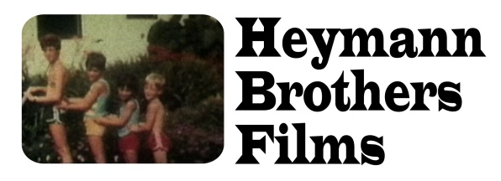
15.10.19 שלישי חוה"מ סוכות – שעה 20.00
הקרנה חגיגית

היוצר הקולנועי ברק הימן
יקרין את סרטו, זוכה פרס הקהל בפסטיבל ברלין.
"מי יאהב אותי עכשיו?"
לאחר ההקרנה, תתקיים שיחה עם ברק וגיבור הסרט.
הכניסה חופשית.
https://www.youtube.com/watch?v=t6WnGpRHmno

תקציר הסרט
סער גדל בקיבוץ דתי בעמק בית שאן, בן בכור למשפחה בת תשע נפשות. לאחר שחזר בשאלה ויצא מהארון, הוא נזרק מהקיבוץ ונמלט ללונדון. החיים החופשיים שלו מתערערים כשהוא מגלה שהוא נשא HIV. 17 שנים לאחר שעזב את הארץ, הוא יוצא למסע רגשי מטלטל בחיפוש אחר בית, אך נתקל בהאשמות, פחדים ודעות קדומות.
'מי יאהב אותי עכשיו?' של האחים הימן (יוצרי הסרטים "מיסטר גאגא", "החבר דב") מלווה בפסקול סוחף מההופעות של סער כטנור שני במקהלת הגברים הגאה של לונדון, משפחתו האלטרנטיבית, ועוסק בשאלות של הגירה שייכות ומתחים משפחתיים.
קרדיטים ראשיים
תסריט בימוי והפקה: תומר הימן וברק הימן
צלם: איתי רזיאל
עורך: רון עומר
עורכים נוספים: עידו מוכריק, רועי טורנוי, רון גולדמן.
מפיק ובמאי שותף: אלכסנדר בודין ספיר.
מוזיקה מקורית: ערן ויץ.
עריכת פס קול: רונן נגל.
חברת הפקה: סרטי האחים הימן
הופק בתמיכת: ערוץ 8, קרן מקור, קרן גשר לקולנוע רב תרבותי, קרן אבי-חי.
קופרודוקציה עם מכון הסרטים הבריטי (BFI), הטלוויזיה השבדית (SVT), הטלוויזיה הגרמנית צרפתית (ARTE) והטלוויזיה הפינית (YLE).

